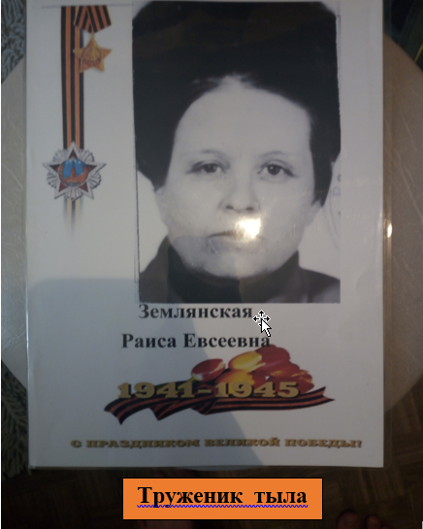
Моя прабабушка Землянская Раиса Евсеевна

Прабабушка родилась в селе Суворовском, Усть-Лабинского района, Краснодарского края 1 ноября 1928 года. В семье была не единственным ребенком, еще была сестра Мария Евсеева. Родители - мать Евдокия Ивановна и отец Евсей Петрович (скончался в 1938 от болезни и не застал войну). По окончании школы устроилась на работу в колхоз.
Когда началась война, проживала в деревне, в то время ей было 13 лет. Вместе со своей мамой и сестрой она пережила немецкую оккупацию, во время которой их с другими жителями немцы заставляли работать в колхозе. Жили и работали в нечеловеческих условиях, их бывало не кормили по два-три дня. Так и проработала всю войну. Было трудно, но все верили в победу над врагом.
Во время Победы Раиса Евсеевна все также работала в колхозе.
Когда до них дошла весть о победе и конце войны, она почувствовала, успокоение и, конечно же, удовлетворение, что враг разбит и Победа за нами.

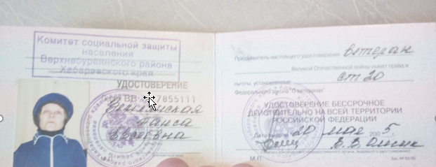

Раиса Евсеевна всегда была ответственная, очень трудолюбивая, и исполнительная. За добросовестную работу удостоена звания и награждена медалью «Ветеран труда».

Медалью «За долголетний и добросовестный труд»

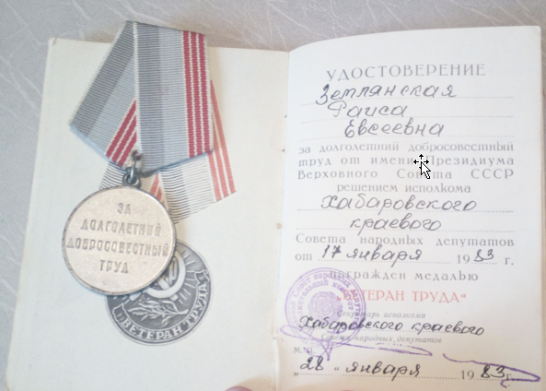
Медалями к юбилейным датам Победы в Великой Отечественной войне
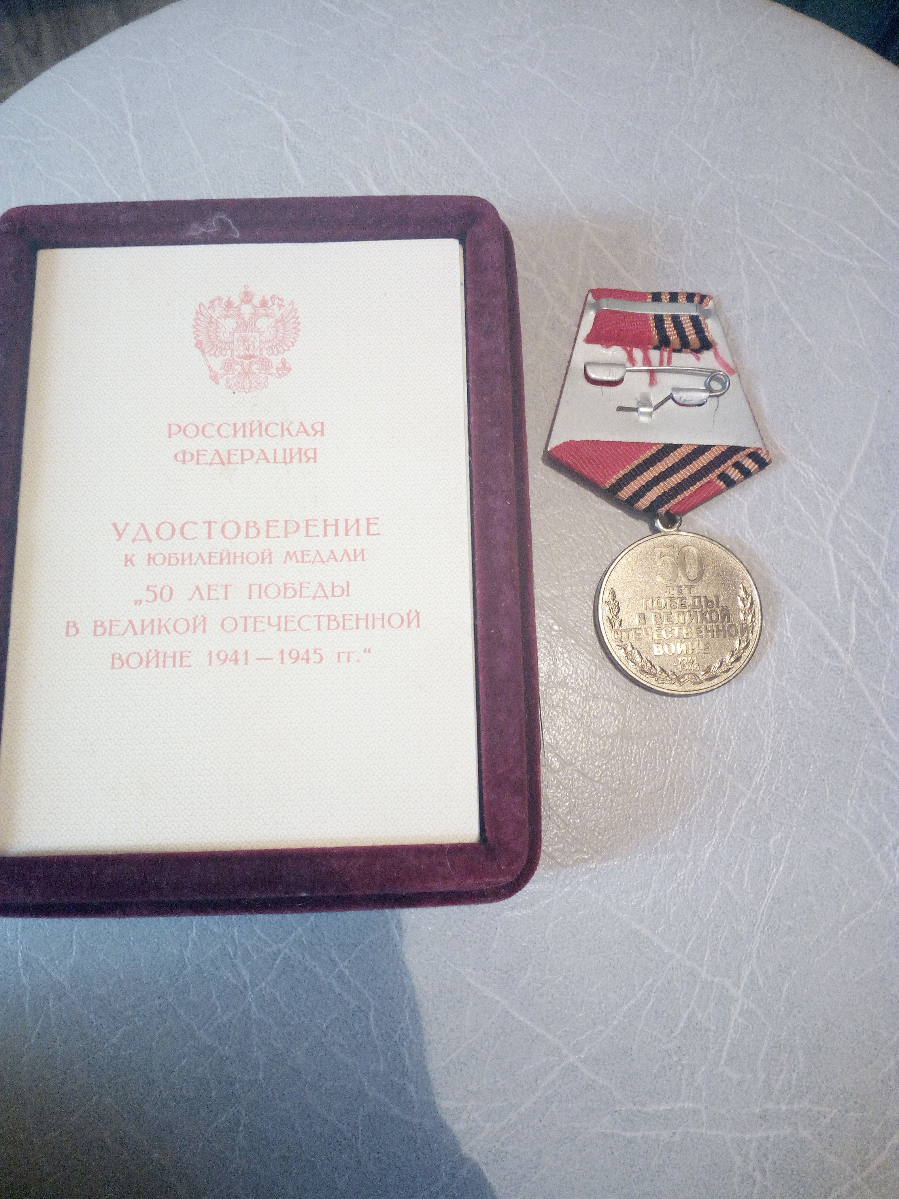
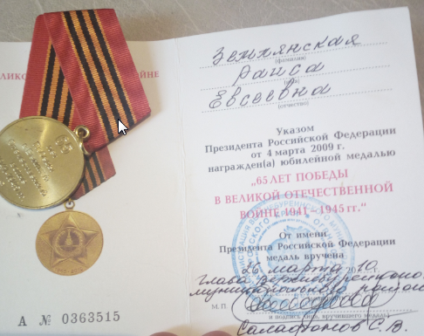

Правнук, студент КГБ ПОУ ХТК Станчик Роман

